Додаток
до рішення виконавчого комітету Чернігівської
міської ради
«19» січня 2017 року № 13

ПРОГРАМА

розвитку велосипедного руху і облаштування велосипедної інфраструктури у м. Чернігові
на 2017-2020 роки

Чернігів - 2017

ЗМІСТ
Стор.
Паспорт Програми 3
Вступ 4
Розділ 1. Характеристика 5
Розділ 2 Стан та аналіз проблем розвитку велосипедної
інфраструктури у м. Чернігові 6
Розділ 3. Мета та завдання Програми 8
Розділ 4. Стандарти велосипедної інфраструктури 9
Розділ 5. Проектування та облаштування велосипедних стоянок ,
парковок, велопарків, вело-гідропарків, прокату
велосипедів та човнів 12
Розділ 6. Перелік вулиць міста, що визначені для облаштування
велосипедних доріжок у м. Чернігові на 2017-2020 роки 15
Розділ 7. Заходи популяризації 25
Розділ 8. Механізм реалізації Програми 25
Розділ 9. Обсяги та джерела фінансування 27
Розділ 10. Координація та контроль за виконанням Програми 28
Розділ 11. Очікувані результати Програми 28

.

Паспорт Програми

розвитку велосипедного руху і облаштування велосипедної інфраструктури у м. Чернігові на 2017-2020 роки

1 | Ініціатор розроблення програми | Управління житлово-комунального господарства Чернігівської міської ради
2 | Розробник програми | Управління житлово-комунального господарства Чернігівської міської ради
3 | Співрозробники програми | ГО «Простір злагоди», Управління транспорту Чернігівської міської ради, Велоспільноти «Велофан», «Вело Чернігів», «Вело Че», «Лайба», Федерації Обласна Велотуризму, Обласна Велоспорту, Велоспорту м.Чернігів, ГО Чернігів Європейський, ГО «Громада Чернігова»,Чернігівський кластер водного туризму, Центр ТОВРДМ, , Чернігівська комплексна дитячо-юнацька спортивна школа № 1, ГО «Чернігівський яхтклуб», Музей історії Лісковиці ,Чернігівський Національний Технологічний Університет
4 | Відповідальні виконавці програми | Управління житлово-комунального господарства Чернігівської міської ради, управління у справах сім'ї, молоді та спорту Чернігівської міської ради, управління освіти Чернігівської міської ради, Виконавчий комітет Чернігівської міської ради, прес-служба Чернігівської міської ради
5 | Учасники програми | Юридичні особи незалежно від форми власності та підпорядкування
6 | Термін реалізації Програми | 2017- 2020 роки
7 | Етапи виконання Програми | І етап - 2017 рік  ІІ етап - 2018 рік  ІІІ етап - 2019 рік  ІV етап - 2020 рік
8 | Джерела фінансування, які беруть участь у виконанні програми | Міський бюджет, інші джерела не заборонені законодавством
9 | Загальний обсяг фінансових ресурсів, необхідних для реалізації програми, всього,  у тому числі: | 95456,0 тис. грн
 | коштів місцевого бюджету | 71960,0 тис. грн
 | коштів інших джерел | 23496,0 тис. грн
ВСТУП

Місто європейських стандартів - це місто зручне для його мешканців,
екологічно чисте, з налагодженою транспортною інфраструктурою, яка включає велосипедні доріжки і дає можливість вільно та швидко пересуватися.
Сьогодні м. Чернігів перебуває на етапі розвитку та поліпшення інфраструктури. Створення велосипедної інфраструктури спрямує місто до європейських стандартів та надасть можливість зробити його зручним для мешканців, привабливим для туристів, зокрема, з активним способом пересування.
Перешкодою для активного розвитку велосипедного руху є відсутність у місті велоінфраструктури і побоювання мешканців м. Чернігова користуватися велосипедами у існуючих умовах.

Впровадження Програми розвитку велосипедного руху і облаштування велосипедної інфраструктури у м. Чернігові на 2017-2020 роки (надалі - Програма) повинна сприяти розвитку велосипедного транспорту, як одного з основних, для пересування громадян в межах міста та зменшенню інтенсивності руху автотранспорту на міських дорогах загального призначення, скороченню нелегітимного паркування автомобілів на тротуарах, травниках та у паркових зонах, зниженню загазованості повітря, а також зменшенню рівня шуму у місті та покращенню здоров’я мешканців завдяки активному способу пересування, скороченню соціального розшарування у середовищі. Адже, у цілісно структурованій транспортній системі люди будуть менш схильними до використання автомобілів.
Популяризація велосипедного руху серед мешканців міста можлива шляхом публікації у мас-медіа, розповсюдження соціальної реклама та проведення масових культурних, туристичних та спортивних фестивалів, змагань та свят, залучення студентської молоді, особливо профільних спеціальностей, велосипедні організації та активістів велоруху.
Організаційна частина проекту полягає у комунікації та співпраці між відповідними службами та управліннями міської ради, велоактивистами, університетами, підприємцями.
Важливим моментом є планування облаштування велодоріжок в момент часткової або повної реконструкції вулиць, під час поточного або капітального ремонту проїзної частини та пішохідних доріжок, а також при будівництві нових автомагістралей.
Інженерна частина проекту розбудови велоінфраструктури реалізується через одночасний розвиток таких напрямків, як будівництво веломережі і облаштування велосипедної інфраструктури. Будівництво веломережі здійснюється за рахунок облаштування окремих велодоріжок та велодоріжок на пішохідних частинах, організації велосипедних смуг на проїжджих частинах. Облаштування велоінфраструктури передбачає позначення веломаршрутів, встановлення велопаркувальних стійок, організацію оренди велосипедів, облаштування велопарків, облаштування набережних причалами для гребних та парусних човнів для водного туризму, спорту та відпочинку, створення консультаційних та інформаційних пунктів, тощо.
Таким чином велоінфраструктура міста буде інтегрована в систему велосипедних, водних, пішохідних туристичних та спортивних маршрутів Чернігівської області. А Чернігів в свою чергу буде інтегровано в загальноєвропейську мережу туристичних велосипедних маршрутів.
Розвиток велосипедного руху у м. Чернігів допоможе розв’язати низку проблем пов’язаних з поліпшенням екологічної ситуації, підвищенням мобільності, а також матиме позитивний економічний ефект. Створення пішохідно-велосипедних зон у місті сприятиме зниженню показників забруднення навколишнього середовища до норм, прийнятних для життя та діяльності мешканців і гостей міста.
Місто, яке дбає про збереження свого потенціалу, екологію та розвиток велосипедних шляхів на дорогах і у паркових зонах, привабить значну частину туристів з України та із-за кордону. Створення велосипедних доріжок дасть можливість поліпшити якість життя та стане значним внеском у розвиток європейських цінностей суспільства, за рахунок чого помітно зменшиться шумове та хімічне забруднення довкілля та з’являться нові громадські місця для відпочинку. Поліпшення транспортних можливостей стане відчутнім для всієї громади, зокрема для підлітків та молоді.
Зростання частки велосипедного руху є одним з тактичних засобів досягнення стратегічної мети – зробити транспортну систему міста сталою, а громадський простір міста доступним для всіх його користувачів.
Чернігів - найбільше місто Полісся - багатого водними ресурсами регіону Європи. Площа водного дзеркала Чернігівщини становить близько 1000 кв.км.
Навіть в межах міста Чернігова берегова лінія становить близько 60 км, міські озера і затоки є природними водними стадіонами. Однак величезний рекреаційний і туристичний потенціал річок і озер Чернігова використовується тільки на кілька відсотків.
Тому родзинкою Чернігівського велопроекту є облаштування Чернігівських берегів велодоріжками, вело-гідро-екстрим парками, човновими причалами і т.д.

РОЗДІЛ 1. ХАРАКТЕРИСТИКА ПРОГРАМИ

Нормативно-правова база на підставі якої розроблені заходи міської Програми: Правила дорожнього руху, ДСТУ 4100-2002 ("Знаки дорожні". Загальні технічні умови, правила застосування". Національний стандарт України, "Світлофори дорожні". Загальні технічні вимоги, правила застосування та вимоги безпеки ДСТУ 4092-2002, ДБН В.2.3-4-2000 "Автомобільні дороги". Державні будівельні норми України, ДБН В.2.3-5-2001 "Вулиці та дороги населених пунктів", рекомендацій Асоціації велосипедистів м. Києва "Адаптація вуличної мережі загального користування до руху велосипедистів у місті ", Рекомендації з організації руху велосипедного транспорту ERA-2010, (м. Кьольн).

Заходи Програми базуються на Проекті Концепції розвитку велосипедного руху і облаштуванні велосипедної інфраструктури у м. Чернігові, що була затверджена рішенням виконавчого комітету Чернігівської міської ради від 04.08.2014 року №223 (далі-Концепція), програмі «Пріоритети програми дій «Чернігів - місто яким ми пишатимемося!», результатах проектних та польових робіт ГО «Простір Злагоди», монографії ЧНТУ «Комплексний аналіз транспортної мережі міста, Чернігів 2014,», та концепції архітектора Вільяма Жигінаса про проектування міського середовища як простору злагоди для щастя людей, результатах робіт інженерно-будівельного факультету Чернігівського Національного Технологічного Університету.

Фінансування забезпечення Програми здійснюється за рахунок коштів міського бюджету, в межах коштів передбачених на відповідний фінансовий рік та інших джерел фінансування, не заборонених чинним законодавством.
Термін реалізації Програми чотири роки. Виконання програмних заходів здійснюється поетапно починаючи з 2017року по 2020р. включно.

РОЗДІЛ 2. СТАН ТА АНАЛІЗ ПРОБЛЕМ РОЗВИТКУ ВЕЛОСИПЕДНОЇ ІНФРАСТРУКТУРИ М. ЧЕРНІГОВА

Концепція розвитку велоінфраструктури міста була прийнята одна з перших в Україні, але за 3 роки була здана в експлуатацію лише одна пілотна велодоріжка довжиною менше одного кілометру. Місто є дуже зручним для використання велотранспорту мешканцями оскільки нема великих перепадів висот, місто компактне, багато широких вулиць, природних парків та набережних. Завдяки цим факторам у Чернігові сформувалась дуже велика велоспільнота, яка активно приймає участь у велозаходах і навіть у 2014 році було встановлено національний рекорд України з масового велозаходу.
Ідеологією традиційної схеми велодоріжок у європейських містах є організація велотранспортного кільця довкола історичного центра. Логіка сполучення полягає в облаштуванні безпечних для велосипедиста умов руху, передусім у тих місцях, де йому загрожує небезпека – на головних транспортних магістралях. Виконуючи головну функцію - транспортну веломаршрути у місті повинні бути зв’язані у цілісну транспортну систему.
Створення та розвиток велосипедної інфраструктури у м. Чернігів підвищить рівень безпеки організованого пересування велосипедистів по місту, шляхом виведення їх з загального транспортного потоку і створення окремих велодоріжок, використовуючи при цьому існуючі частини вулиць та тротуарів, відокремлюючи проїзд велосипедистів від загального руху пішоходів.
Одним із головних напрямків розвитку велосипедної мережі м. Чернігова повинен стати зв’язок усіх районів міста з його центральною частиною. В центральній частині міста розташовані основні об’єкти соціального, культурного значення, де спостерігається найбільше скупчення мешканців та гостей міста.
На сьогодні, зменшення автомобільного руху у центрі міста дасть можливість вирішити нагальні екологічні і туристичні проблеми. Створення велосипедних маршрутів руху до центра та в центральній частини міста сприятиме збільшенню туристичної привабливості історичної частини міста.
Програмою передбачається створення пішохідно-велосипедних зон у центральній частині міста, що сприятиме зниженню показників забруднення середовища до норм, прийнятних для життя та діяльності населення.
Унікальністю програми є інтеграція в транспортну систему великої кількості екскурсійних, зелених, прибережних і паркових веломаршрутів протяжністю близько 60 км, що складе близько половини всієї міської веломережі.
Розвиток велосипедного руху у місті Чернігів умовно можна поділити на мережу велодоріжок, облаштування захищених велопарковок, організацію сталого навчання всіх учасників дорожнього руху співіснуванню у веломісті.
Велоінфраструктура має бути інтегрована у загальну систему міського транспорту.
Для максимально ефективного використання зусиль потрібно за 1-2 роки здати у експлуатацію 40-50 км велодоріжок.

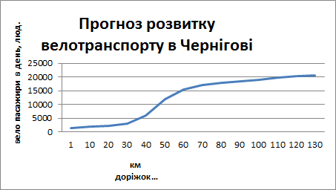

Це приведе до стрімкого зростання користування велоінфраструктурою мешканцями та гостями міста. Для цього потрібно реалізувати наступне:
- внести зміни у діючі програми реконструкції, капітального ремонту
доріг, тротуарів, парків міста;
- вдосконалити системи організації дорожнього руху для створення
мережі велосипедних вулиць;
- розмітити велосмуги та велодоріжки на широких вулицях з
порівняно нещільним трафіком;
- включити у систему міського велоруху екскурсійні та рекреаційні
паркові та берегові маршрути;
- реорганізувати додаткові тротуари у велодоріжки ;
- вирішити права проїзду по колишнім промисловим зонам та берегами
зонам згідно Законодавства для забезпечення зв’язності міської веломережі.

РОЗДІЛ 3. МЕТА ТА ЗАВДАННЯ ПРОГРАМИ

Головна мета Програми є сприяння розвитку велотранспорту, як додаткової можливості пересування мешканців міста. Збільшення кількості велосипедистів та користувачів велосипедних доріжок у місті. Зменшення інтенсивності руху автомобілів на дорогах загального призначення. Скорочення хаотичного паркування автомобілів на тротуарах та газонах. Сприяння розвитку малого підприємництва та економічного зростання міста.
Основні завдання Програми:
- розбудова розгалуженої, цілісної, якісної і зручної мережі велоруху (веломаршрутів різних форм велоруху – велодоріжок, велосмуг, вело- пішохідних доріжок тощо) по всьому місту для усіх типів велосипедних поїздок;
- поступове покриття міста мережею велостоянок – від простих вуличних велостійок до закритих велопаркінгів для тривалого зберігання велосипедів, в т. ч. перехоплюючих парковок біля транспортних вузлів і залізничних станцій;
- розвиток мережі велопрокату – від окремих приватних ініціатив до розгалуженої єдиної мережі муніципального велопрокату з пунктами по всьому місту за аналогією з містами Західної Європи;
- розвиток культури велоруху: пропаганда велоруху, викладання навичок керування велосипедом, правил дорожнього руху для велосипедистів тощо.

РОЗДІЛ 4. СТАНДАРТИ ВЕЛОСИПЕДНОЇ ІФРАСТПУКТУРИ

Стандарти (типи) велоінфраструктури викладені у розділі 2 Концепції.

Приклади профілів вулиць з різними формами велоруху та парковками
Тип велодоріжки | Схема | Апробація в веломістах
На тротуарі
A1 | 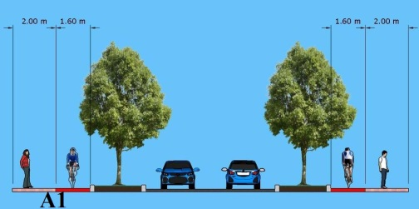 | 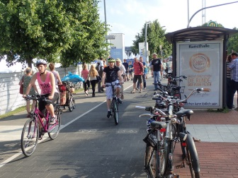
A2 | 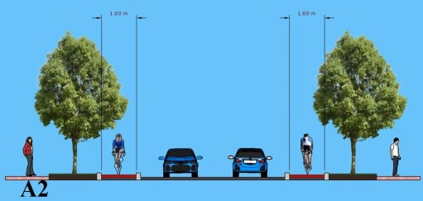 | 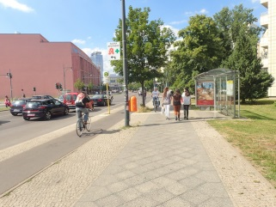
На дорозі
B1 | 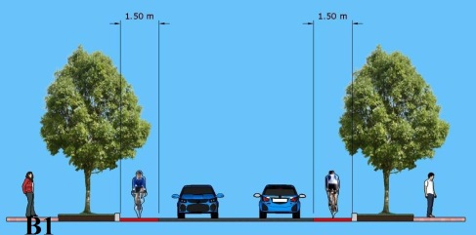  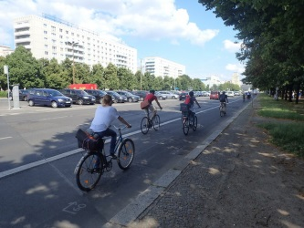
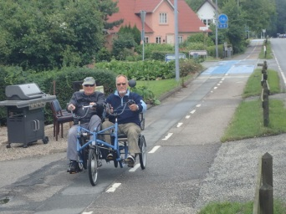
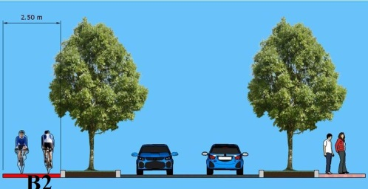
B2
Веловулиця без розмітки

 | 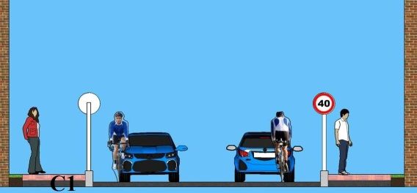 | 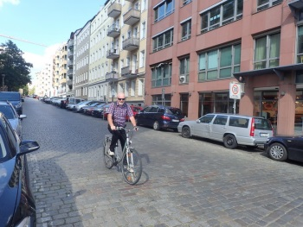
  C1
Паркувальна вулиця
P1 | 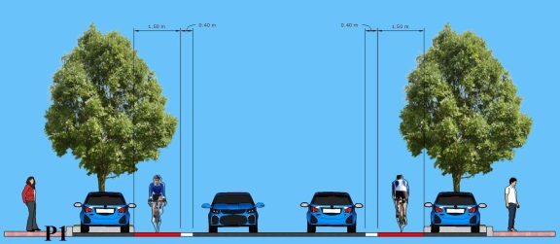 | 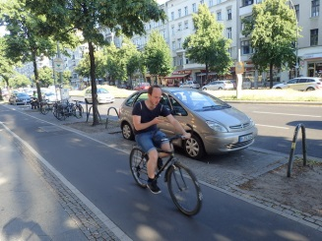
P2 | 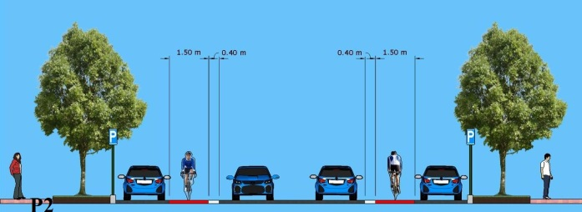  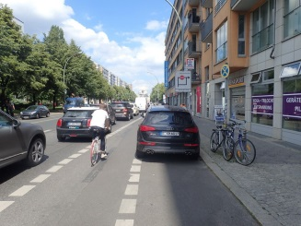  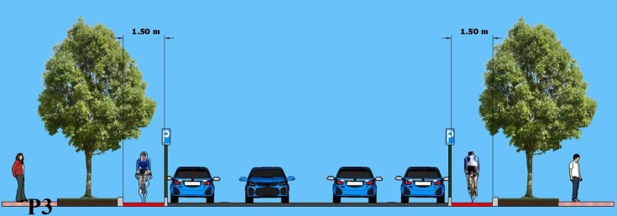
 |  | 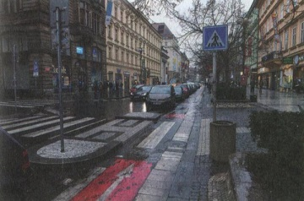
  P3
Набережна
 | 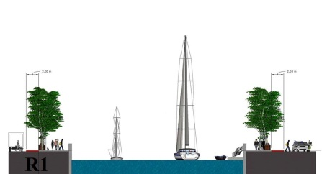 | 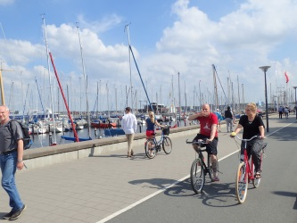
  R1
Паркова
W1 | 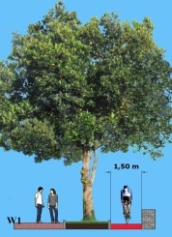 | 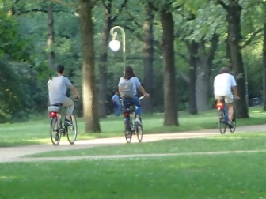
Перехрестя
S1 | 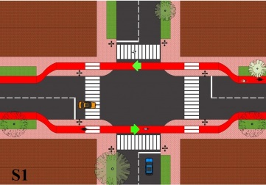 | 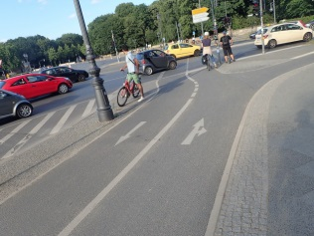
S2 | 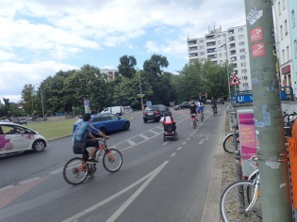  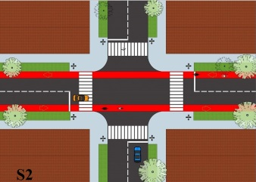

Алгоритм прийняття рішень по вело транспорту

1.Фактори, що впливають на рішення:
1) Місце для велотранспорту: веловулиця, парк, берег, набережна, автомобільна дорога, тротуар.
2) Очікуваний трафік - (на стандартну ширину смуги): велосипедний, пішохідний, громадський транспорт (тролейбуси, автобуси, маршрутки), автомобілі.
2.Технічний процесс проектування веломереж (ДБН В.2.3-5-2001 «Вулиці та дороги населених пунктів» в поєднанні з ERA-2010 «Рекомендації з організації руху велосипедного транспорту» (Німеччина).
1) Повітряні лінії (як метро) між основними вузлами скупчення велопасажирів.
2) Поєднання з картою доріг, тротуарів, парків, берегів міста.
3) Узгодження зі схемою руху громадського міського транспорту.
4) Узгодження з трафіком автотранспорту.

Рішення по розміщенню велодоріжок

Тип велодоріжки | Ідеальне рішення
A2 | Відособлена вело
оріжка в зеленій зоні з мінімумом перетинань трафіком машин і пішоходів | Хороші рішення
C1 | 1) Веловулиця, мало машин (лежачі поліцейські в велозоні з прорізами для проїзду велоруху)
A1 | 2) Велотротуар, мало пішоходів
W1, R1 | 3) Паркова (берегова) велодо
P3іжка, мало пішоходів, виключено вибігання дітей | 4) Велодоріжка з роздільником, як варіант з автопарковки
P2, P1 | 5) велосмуги, машин мало і повільні
 | Допустимі рішення
 | Решта дозволені правилами і стандартами

Алгоритм визначення порядку будівництва велодоріжок.
В першу чергу необхідно облаштовувати велодоріжки коли досягається максимальний позитивний синергетичний ефект:
1. Поєднання з реконструкцією і ремонтом доріг, тротуарів, парків та інших елементів міської інфраструктури, які виконуються за іншими міськими програмами.
2. Забезпечення максимального велопасажиропотоку.
3. Рішення паралельно з транспортними одночасно інших завдань, наприклад:
3.1 Транспортний веломаршрут одночасно є туристичним екскурсійним маршрутом.
3.2 Облаштування вело паркувальної вулиці створює додаткові паркувальні місця для автомобілів і велосипедів.

РОЗДІЛ 5. ПРОЕКТУВАННЯ ТА ОБЛАШТУВАННЯ ВЕЛОСИПЕДНИХ СТОЯНОК ТА ПАРКОВОК, ВЕЛОПАРКОВ, ВЕЛО-ГІДРОПАРКОВ, ПРОКАТУ ВЕЛОСИПЕДІВ ТА ЧОВНІВ

Інформація про розташування та облаштування велопарковок викладені у розділі 5.2 Концепції.
Крім того планується облаштувати приблизно 10-15 вело парків, вело-гідропарків, вело-екстрим-парків і т.д.
Всі такі парки матимуть спільні елементи облаштування: велопарковки, сервісні стійки, туалети, фонтанчики з питною водою, садові лавки і т.д.
Також кожен велопарк в залежності від свого розташування матиме свої унікальні родзинки: мотузковий парк в лісопарку, причали і елінги для плотів, каяків, гребних і вітрильних човнів для берегових парків, пункти прокату та обслуговування велосипедів, човнів, лиж, санок та іншого спорядження для туризму, спорту та відпочинку, дитячі велотраси, пайп-парки, екстрим-майданчик для велосипедистів та ролерів, дитячі майданчики, вуличні тренажери, скеледроми, шаховий павільйон, літні кінотеатри, наметові містечка, кафе, оглядові майданчики, туристичні, спортивні, університетські, вітрильні, гребні та велосипедні школи та клуби, центри безпеки велоруху і т.д.

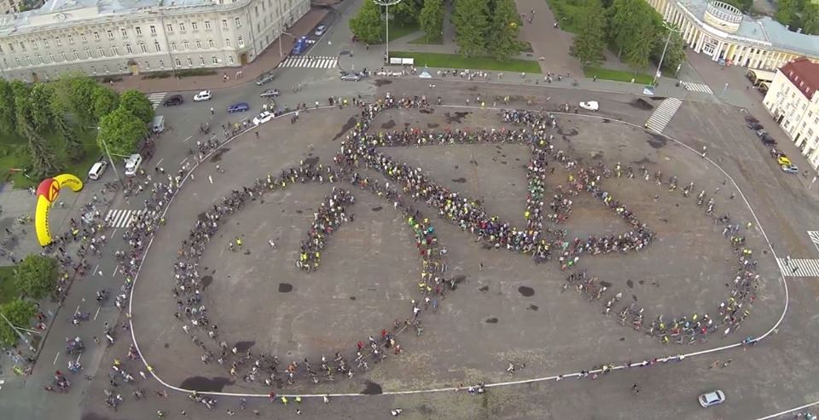 Національний велорекорд Чернігова | 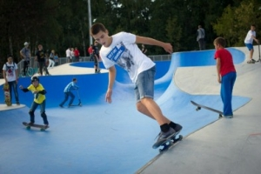  пайп-парк
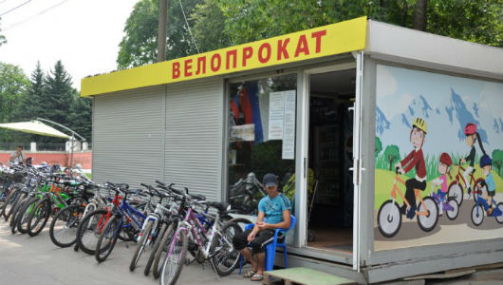 | 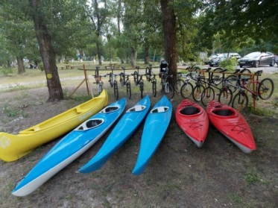  Вело+Каяк
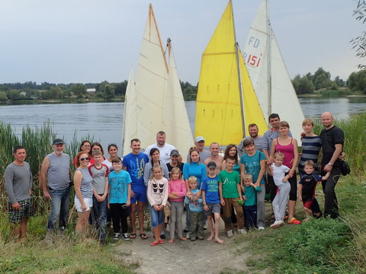  Озеро Лісковицьке – вітрильна школа | 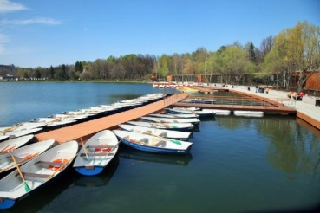  Причал
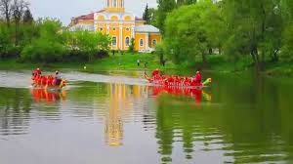  Водне свято.Драгонботи Стрижень | 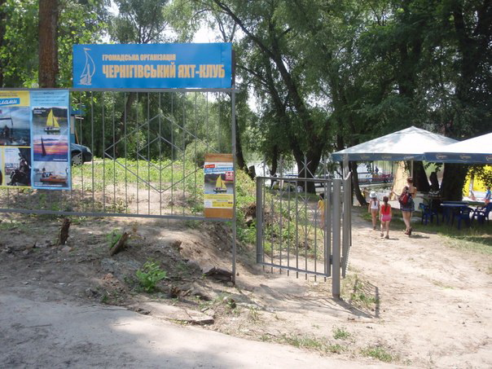  Десна.Затон Стрижень-парусна школа
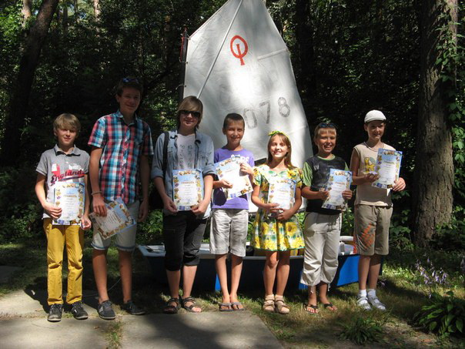  Стрижень.Ялівщина. Центр ТОВРДМ | 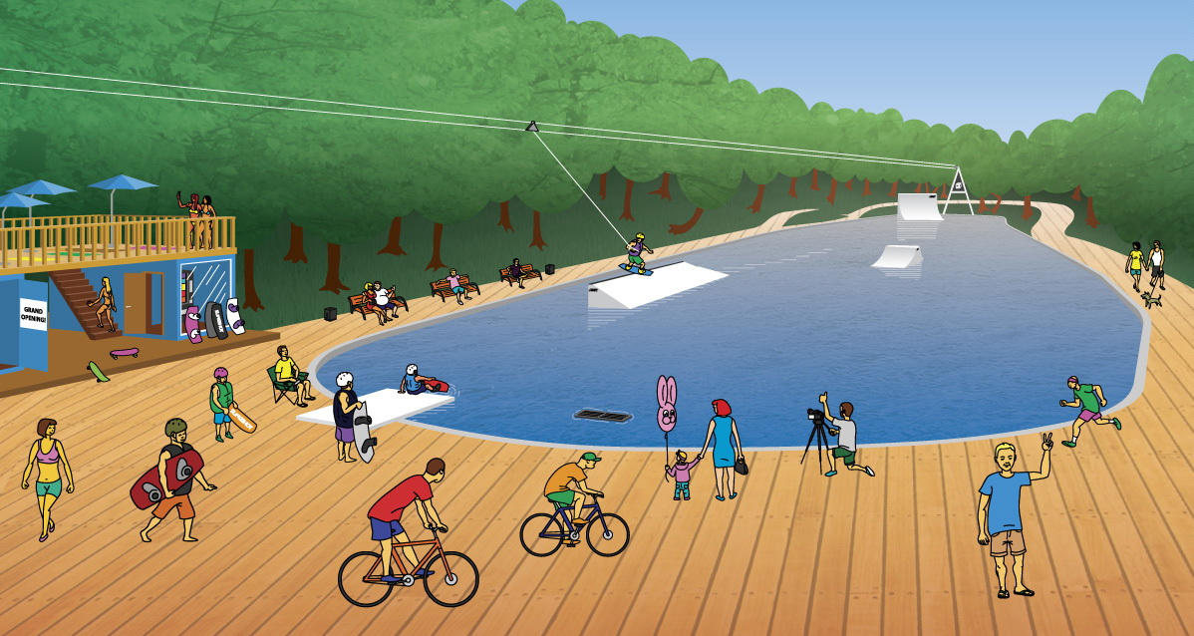  Вейк парк

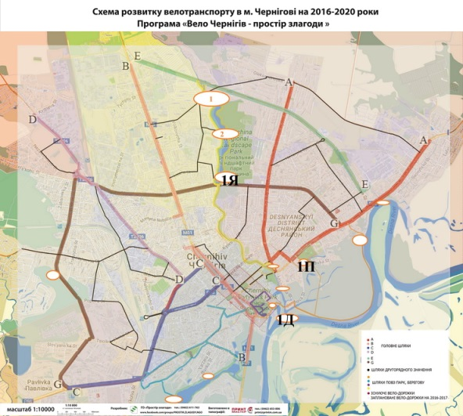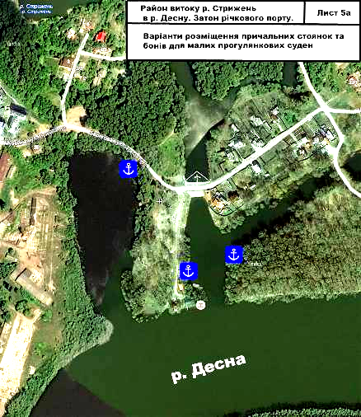

На схемі розвитку вело транспорту біло-помаранчевими овалами показані деякі можливі місця розміщення вело-гідро-екстрим і інших парків.
1Д-Три рекомендованих місця для облаштування причалів для плотів, гребних і вітрильних човнів у гирлі р.Стрижень показані на схемі значком "якір".
В першу чергу облаштовуються такі парки, що позначені на схемі 1Я,1Д, 1П.
1Я -в Ялівщині на р. Стрижень облаштовується природний водний стадіон. При цьому проводиться доповнення існуючого міського туристичного центру прибережною інфраструктурою.
Це дозволить займатися водними видами спорту, туризму і відпочинку одночасно приблизно 700 громадянам не тільки в дні водних свят, а на постійний основі.
1Д- в затонах і на косі, які примикають до гирла р.Стрижень- три рекомендованих місця для облаштування причалів для плотів, гребних і вітрильних човнів показані на схемі значком "якір".
Це місце примикає до найулюбленіших місць відпочинку жителів і гостей Чернігова: пляжу Золотий берег, Дитинцю, Міського парку культури та відпочинку. Сюди постійно приходять відпочивати десятки тисяч громадян з дітьми, яким необхідно створити умови для здорового способу життя.
Вид на безліч різноманітних гребних і вітрильних човнів, що відкривається з древнього Валу буде залучати тисячі туристів і жителів Чернігова, які захочуть долучитися до активного відпочинку. Тому тут необхідно передбачити достатнє місце для зберігання і прокату і велосипедів і човнів.
Парки в Ялівщині і на р. Десні доцільні для розміщення берегової бази гребних і вітрильних човнів спортивних шкіл, туристичних клубів, морського мотузкового парку, вуличних тренажерів, місця, як для тихого, так і екстремального катання, пунктів прокату і ремонту.
Реалізація цієї частини проекту буде спиратися на вже облаштований пляж, елементи інфраструктури Чернігівського яхт клубу, об'єкти екотуризму, які вже побудовані або будуються.
Доцільно використовувати залишки інфраструктури судноремонтного заводу, який давно не працює і забезпечити зв'язність Золотого берега і Дитинця уздовж берега Десни.
1П- Наприклад, пайп-парк - екстрим-майданчик для велосипедистів, скейтерів та роллерів.
Пайп-парк це екстрим-майданчик розміром 30 на 40 м (орієнтовно). Територія якого має відповідне покриття. На майданчику встановлені спеціальні конструкції для розгону та виконання різноманітних фігур при катанні на велосипеді, скейті чи роликових ковзанах.
В якості майданчика для пайп-парку пропонується використати занедбаний колишній танц-майданчик міського парку культури та відпочинку чи прилеглу територію.
Під час велосипедних свят виступи велоекстремалів привертають увагу тисяч глядачів. Тому необхідно створити легальне та безпечне місце проведення тренувань та змагань з доступних широкому загалу екстремальних видів спорту.
В подальшому відкриття на базі пілотних вело-гідро-лісопарків відповідних секцій та клубів буде сприяти популяризації здорового способу життя та активному дозвіллю молоді, вихованню сміливих, сильних і спритних захисників Батьківщини.

РОЗДІЛ 6.ПЕРЕЛІК ВУЛИЦЬ МІСТА, ЩО ВИЗНАЧЕНІ ДЛЯ ОБЛАШТУВАННЯ ВЕЛОСИПЕДНИХ ДОРІЖОК МІСТА ЧЕРНІГОВА НА 2017-2020 РОКИ

Програмою передбачено створення наступних велосипедних ліній, кілець і зон дружніх до велосипедистів: Сіверська лінія, Гомельска лінія, Славутичська лінія, Любецька лінія, Об'їзне кільце, Центральне кільце, Паркове кільце, Історичне кільце, Детинець-Центр- зона дружня до велосипедистів Набережні річок Десна , Стрижень, Белоус та оз. Лісковицьке (Гидрокар'єр).
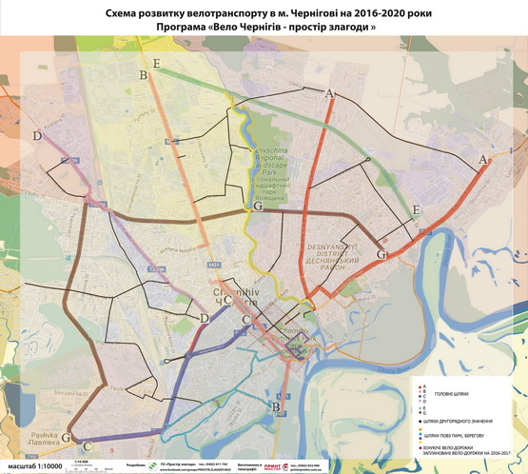

Схеми велосипедних ліній

 | 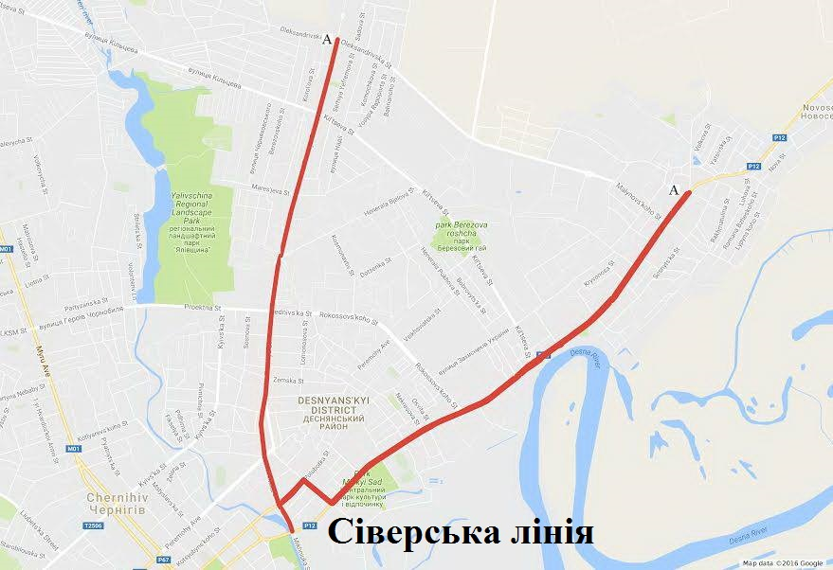 |  |  | 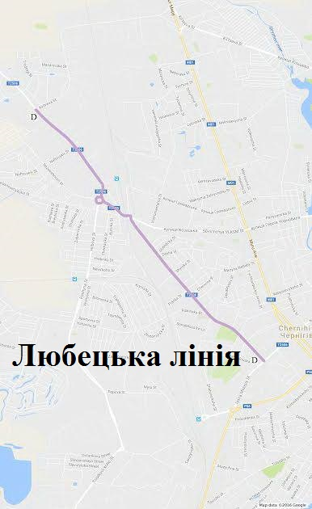
 | 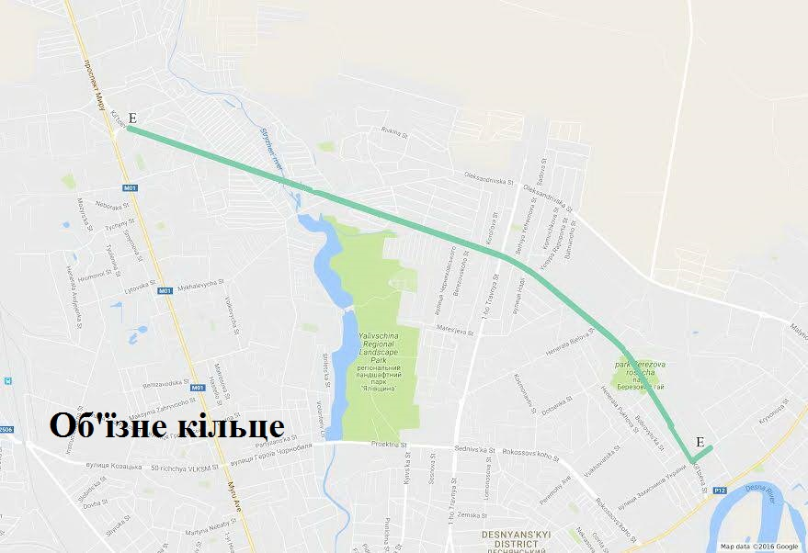 |  |  | 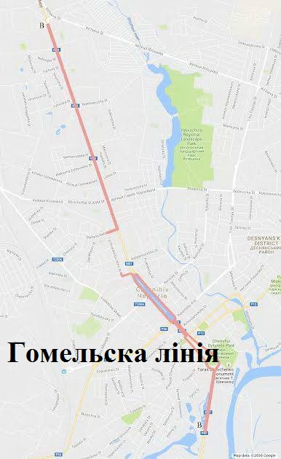
 | 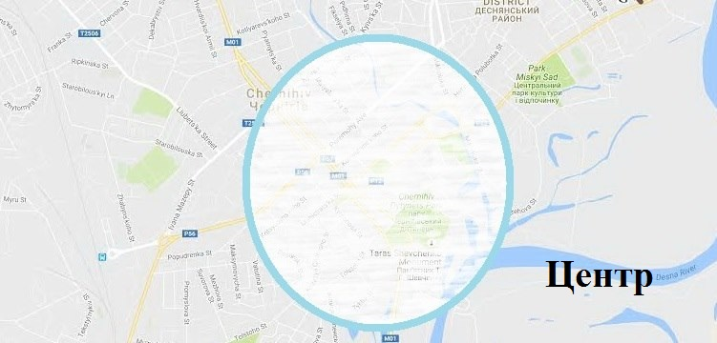 |  |  | 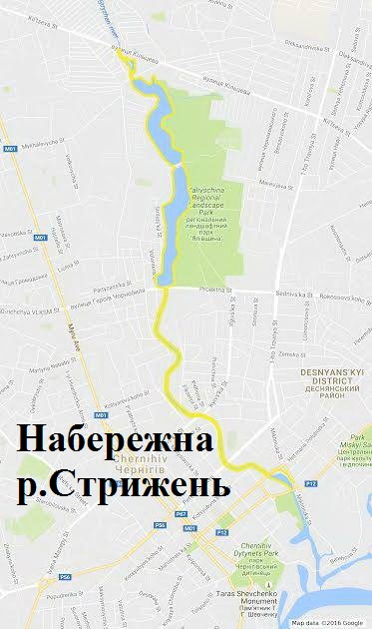
 | 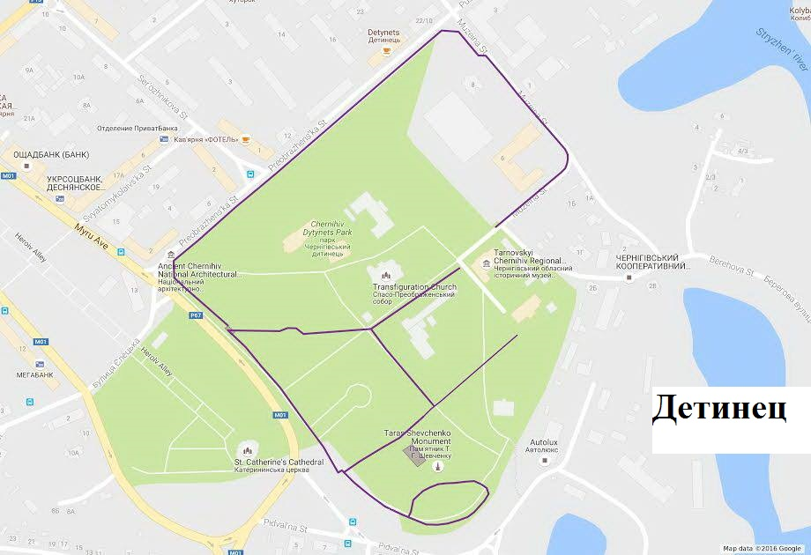 |  |  | 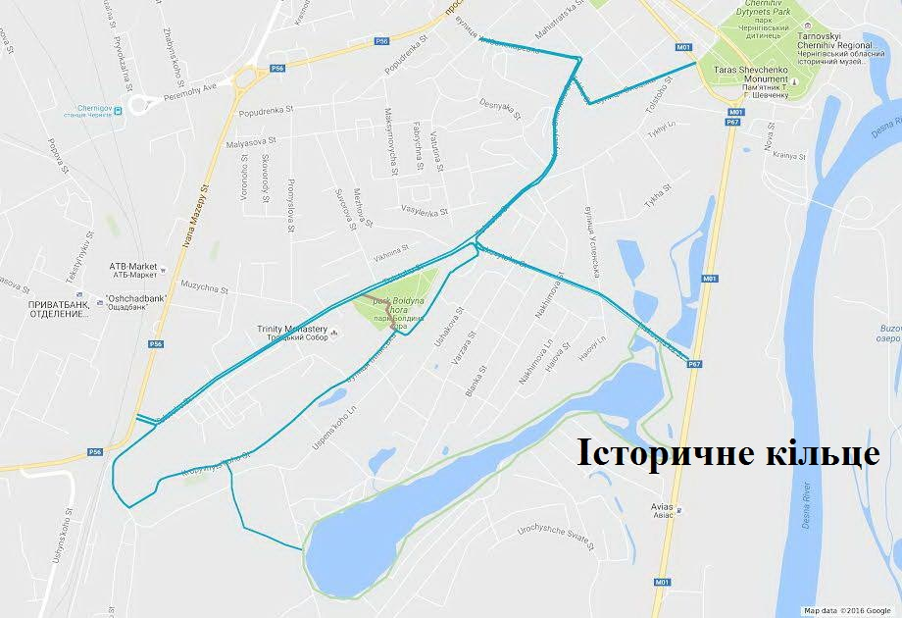
 | 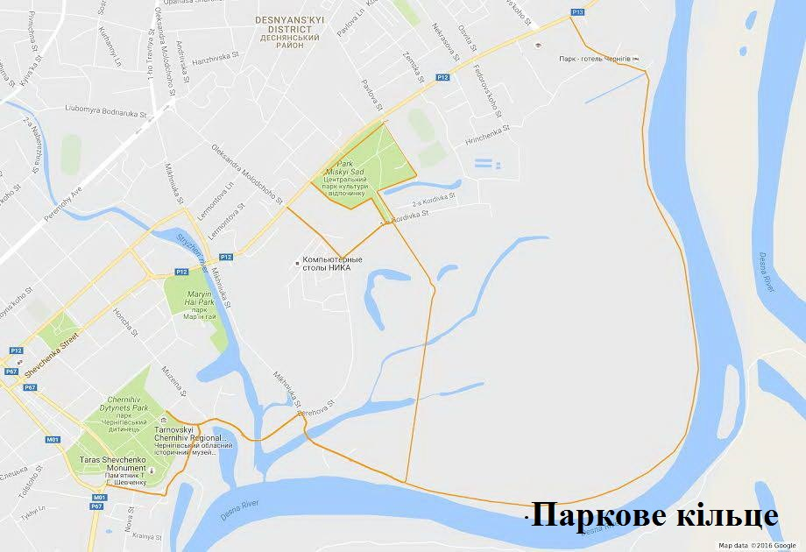 |  |  | 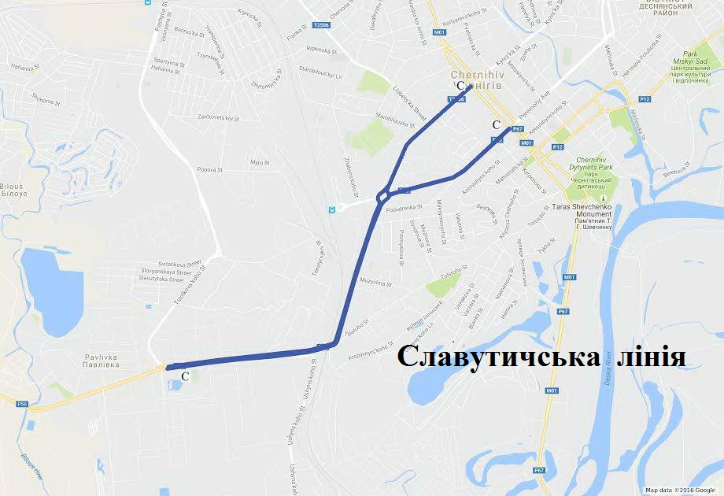
 | 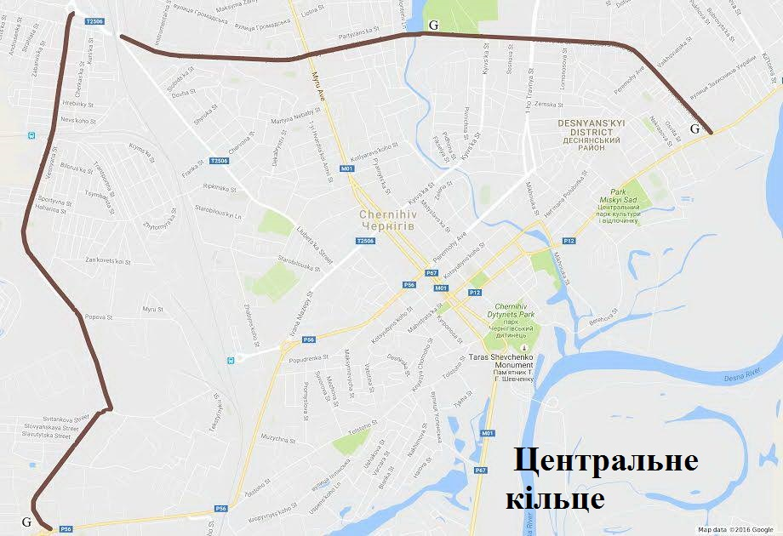
Перелік вулиць міста, що визначені для облаштування
велосипедних доріжок міста Чернігова на 2017-2020 роки

Карта |  | Вулиця, проспект | Ділянка вулиці, де пропонується облаштування велосипедної доріжки |  | Орієн-товна довжина, км | Можливий тип велодо-ріжки
1 |  | 2 | 3 |  | 4 | 5
 |  | Велодоріжки сумісні з капітальним ремонтом доріг в 2017 році |  |  | 10,7
1 |  | вул. Рокоссовського | від вул.Шевченка до пр. Перемоги |  | 1,0 | A2,A1/B1,B2
2 |  | просп. Миру | від мосту через р.Десна до Катерининської церкви |  | 3,8 | A2,A1/B2
3 |  | вул. Молодчого | від вул. Берегова до  вул. 1-ого Травня |  | 1,8 | A2,A1/B2
4 |  | вул. Лісковицька | від просп. Мира до вул. Іллінська |  | 1,1 | A2,A1/B2
5 |  | вул. Київська | від просп. Миру до вул. Довженка |  | 1,6 | A2,A1/B2
6 |  | вул. Берегова | від вул. І-ша Кордівка до перехрестя вул. Олега Міхнюка |  | 0,9 | A2,A1/B1,B2,W1
7 |  | просп. Миру | від вул. Шевченка до вул. Єлецька |  | 0,5 | A2,A1/B2
A-A |  | Сіверська лінія |  |  | 30,4
 |  | Головні |  |  | 9,3
8 |  | вул. 1-го Травня | від вул.Олександрівська до просп. Перемоги |  | 3,9 | A2,A1/B1
9 |  | вул. Олега Міхнюка | від просп. Перемоги до вул. Шевченка |  | 0,7 | A1,B1
10 |  | вул. Гетьмана Полуботка | від вул. Олега Міхнюка до вул. Олександра Молодчего |  | 0,3 | B1,A1
11 |  | *вул. Олександра Молодчего | від вул. Гетьмана Полуботка до вул. Шевченка |  | 0,4 | B1,A1/A2
12 |  | вул. Шевченка | від вул.Олександра Молодчего до вул. Шмідта |  | 4,4 | P2,P3/P2/A2
 |  | веловулиці |  |  | 4,3
13 |  | вул. Сосницька | від. вул. Озерна до вул. Піщана |  | 2 | C1
14 |  | вул. Верьовки | від вул. Шевченка до вул. Захисників України |  | 0,4 | C1
15 |  | вул. Олега Міхнюка | від. вул. Шевченка до вул. Берегова |  | 0,9 | C1
16 |  | вул. Родимцева | від вул. Серьожнікова до вул. Пушкіна |  | 0,6 | C1
17 |  | вул. Святомиколаїв-ська | від вул. Серьожнікова до просп. Миру |  | 0,2 | C1
18 |  | вул. Музейна | парк Детинець |  | 0,2 | C1
 |  | Другорядні |  |  | 16,8
19 |  | вул. Захисників України | від вул. Рокоссовського до вул. Кільцева |  | 1 | B1,B2/A2
20 |  | просп. Перемоги -вул. Молодіжна –вул. Гетьмана Полуботка –вул.Магістратська | від вул. Рокоссовського до вул. Хлібопекарська |  | 3,7 | B1,A2/P1
21 |  | вул. Пушкіна-вул. Шевченка | від вул. Родімцева до вул. Олега Міхнюка |  | 0,4 | B1,A1
22 |  | вул. Шевченка | від вул. Мстиславська до вул. Пушкіна |  | 0,4 | B1,A2,A1
23 |  | вул.Генерала Бєлова | від вул.1-гот Травня до вул. Кільцева |  | 1,6 | A2,B1/A1
24 |  | вул. Генерала Пухова | від вул. Шевченка до вул. Генерала Белова |  | 2,4 | A2,A1/B2
25 |  | вул. 1-огоТравня | від вул.77-й Гвардійської дивізії до вул. Олександрівська |  | 2,5 | A2,A1/B2
26 |  | вул.Олександрівська | від вул.1-огоТравня до вул. Сосницької |  | 3,7 | A2,A1/B2
27 |  | вул. Захисників України | від. зупинки «Завод "ЧеЗаРа" до вул. Рокоссовського |  | 1,1 | A2,A1/B2
B-B |  | Гомельска лінія |  |  | 13,3
 |  | Головні |  |  | 6,6
28 |  | *проспект Миру | від вул. Лiсковицька до вул. Кiльцева |  | 6,6 | A2,A1/B2,P2,P3
 |  | Веловулиці |  |  | 0,8
29 |  | вул.1-ї Гвардійської Армії | від вул. Мартина Небаби до вул. В`ячеслава Черновола |  | 0,8 | C1
 |  | Другорядні |  |  | 5,9
30 |  | вул. Льотна | просп. Миру до вул. Михалевича |  | 2,4 | B1,A2,A1
31 |  | вул. Єськова | до дамби р. Стрижень |  | 0,6 | B1,A2,A2
32 |  | вул. Стрілецька - вул. Волонтерів | від вул. Льотна до вул.77-ї Гвардійської дивізії |  | 0,9 | B1,A2,A3
33 |  | вул. Сережнікова –вул. П`ятніцька –вул. Русової | від вул. Преображенська до просп. Миру |  | 2 | B1,A2,A4,C1
C-C |  | Славутичська лінія |  |  | 15,1
 |  | Головні |  |  | 8,1
34 |  | вул. Івана Мазепи | від. вул. Цiолковського до просп. Миру |  | 5,1 | B2/B1
35 |  | просп. Перемоги | від вул. Івана Мазепи до просп. Миру |  | 1,7 | B2/B1/A2
36 |  | просп. Перемоги | Площа Перемоги- Привокзальна площа - Площа Перемоги |  | 1,3 | A2,A1/B2
 |  | Другорядні |  |  | 7,0
 |  | інші другорядні попередня оцінка |  |  | 7,0
D-D |  | Любецька лінія |  |  | 15,9
 |  | Головні |  |  | 5,6
37 |  | вул. Любецька | від вул. Івана Мазепи до вул. Квiтневой |  | 5,6 | A2,A1/B2
 |  | Другорядні |  |  | 10,3
38 |  | вул. Старобілоуська | від вул. Івана Мазепи-до вул. Франка |  | 2
39 |  | вул. Франка, вул. Довга, вул. Кругова,  вул. Слобідська | від вул. Старобілоуська до вул. Козацька |  | 1,6
40 |  | вул. Чорновола | від вул. Старобілоуська до вул .Любецька |  | 0,4
41 |  | вул. Музична | від вул. Толстого- до вул. Івана Мазепи (підземний перехід) |  | 0,6
42 |  | вуд. Текстильників-вул. Попова –вул. Дніпровська | від вул. Івана Мазепи (підземний перехід) до вул. Гагаріна з примиканнями |  | 4,1
43 |  | вул. Незалежності- вул. Нафтовиків | Круг від вул. Глібова до вул. Любецька |  | 1,6
E-E |  | Об'їзне кільце |  |  | 16,5
 |  | Головні |  |  | 7,2
44 |  | вул. Кільцева | від вул. Шевченка до просп. Миру |  | 7,2 | A2,A1/B2,В1
 |  | Другорядні |  |  | 9,3
45 |  | вул. Малиновського | від вул. Шевченка до  вул.1-го Травня |  | 3,5
46 |  | вул.Олександрівська | від вул. 1-го Травня до вул. Кільцева |  | 1,9
47 |  | вул. Михалевича | від вул. Кільцева до поспр. Миру |  | 1,9
48 |  | вул. Генерала Пухова | від вул.Шевченка до вул.Генерала Бєлова |  | 2
G-G |  | Центральне кільце |  |  | 19,9 | A2,A1/B2,В1
 |  | Головні |  |  | 11,8
49 |  | вул. Рокоссовського | від вул. Шевченка до  вул.1-ого Травня |  | 1,1 | A1/A2-B1
50 |  | вул. 77-ї Гвардійської дивізії | від вул.1-ого Травня до вул. Волонтерів |  | 1,2
51 |  | вул. Героїв Чернобиля | від вул.Волонтерів до просп. Миру |  | 1
54 |  | вул. Козацька | від.просп. .Миру до вул. Любецька |  | 2
52 |  | вул. Любецька | від.вул. Козацька до вул. Глібова |  | 0,7
53 |  | вул. Глібова | від вул. Любецька до пров. Невського |  | 1
54 |  | вул.Леоніда Пашина | від пров. Невського до вул. Гагаріна |  | 1,1
55 |  | вул. Транзитна | від.вул. Гагаріна до вул. Ціолковського |  | 2,2
56 |  | вул. Ціолковського | від.вул. Транзитна до вул. Івана Мазепи |  | 1,5
 |  | Другорядні |  |  | 8,1
57 |  | вул. Ріпкінська- вул. Гагаріна | від вул. Любецька до вул. Костомарівська |  | 3,1
58 |  | інші другорядні попередня оцінка |  |  | 5
 |  | Детинець |  |  | 2,6 | A2,A1/W1
59 |  | вул.Преображенська | від просп. Миру до вул. Гонча |  | 0,5
60 |  | вул. Гонча | від вул. Преображенська до вул. Музейна |  | 0,2
61 |  | вул. Музейна | від вул.Гонча до Історичного музею |  | 0,2
62 |  | Парк Детинець | від перехрестя просп. Миру та вул. Преображенська вздовж гармат |  | 0,9
63 |  | Парк Детинець, Полкова алея | від Полкової канцелярії до гармат |  | 0,3
64 |  | Парк Детинець, Музейна алея | від Історичного музея до гармат |  | 0,3
65 |  | Парк Детинець, Спаська алея | від Полкової алеї до Музейної алеї |  | 0,2
 |  | Паркове кільце Старт-Финиш Красный міст |  |  | 3,55 | A2,A1/B2,В1,W1
66 |  | вул. Олега Міхнюка | від.вул .Шевченко до вул. Берегова |  | 0,85
67 |  | проїзд | від вул.Берегова до центральної алеї ЦПКіВ |  | 0,65
71 |  | центральна алея ЦПКіВ, паркові доріжки,  проїзд стадіону ім. Гагаріна | від берега р.Десна до сходів центральна алея ЦПКіВ |  | 1,5
72 |  | паркові доріжки,  проїзд стадіону ім. Гагаріна | від сходів центральна алея ЦПКіВ до вул. Шевченка |  | 0,55
 |  | Історичне кільце | Перехрестя просп. Миру та вул. Лісковицька |  | 12,6 | A2,A1/В1
73 |  | *вул.Лісковицька | від пр. Мира до вул. Іллінська |  | 1,1
74 |  | вул. Іллінська | від вул. Лісковицька до вул.2й пров. Толстого |  | 0,9
75 |  | 2-ий пров. Толстого | від вул. Іллінська до вул. Толстого |  | 0,4
76 |  | вул. Толстого | від 2ого пров. Толстого до вул.Князя Чорного |  | 1,2
77 |  | вул. Промислова | від вул.Музична до вул.Попудренка |  | 0,9
78 |  | вул. Князя Чорного | від. вул. Толстого до вул. Хлібопекарська |  | 0,6
79 |  | вул .Хлібопекарська | від вул. Князя Чорного до вул. Коцюбинського |  | 0,5
80 |  | вул. Коцюбинського | від вул. Хлібопекарська до вул. Пушкіна |  | 1,5
81 |  | вул.Пушкіна | від вул. Коцюбинськогог до вул. Гетьмана Полуботка |  | 0,2
82 |  | вул.Гетьмана Полуботка | від. вул.Пушкіна до вул.Олександра Молодчего |  | 0,7
83 |  | *вул.Олександра Молодчего | від вул.Гетьмана Полуботка до вул. Шевченка |  | 0,4
84 |  | вул.Олега Міхнюка | від вул. Шевченка до вул. Берегова |  | 0,9
85 |  | вул. Шевченка | від р. Стрижень до вул. Рокоссовського, ЧНТУ, Інститут мікробіології |  | 1,9
86 |  | вул. Шевченка | від вул. Шевченка до Набережна р.Десна |  | 0,6
87 |  | просп. Миру | від вул. Підвальна до вул. Лісковицька |  | 1,2
 |  | Центр |  |  | 11,8 | A2,A1/В1
 |  | Головні |  |  | 10,8
88 |  | вул. Магістратська | вул.Хлібопекарська-вул. Кирпоноса |  | 0,5
89 |  | просп. Миру | Істаричний факультет-Красна площа |  | 0,4
90 |  | Кільце навколо скверу Богдана Хмельницького | проїзд театральний, паркові доржки, вул. Шевченка, вул. Гетьмана Полуботка |  | 1,1
91 |  | вул.Преображенська | вул. Гонча-просп. Миру |  | 0,5
92 |  | Алея по просп.Мира | Катерининська церква-площа Дружби народів |  | 2,2
93 |  | вул. Серьожнiкова | вул. Преображенська-вул. Шевченко |  | 0,3
94 |  | вул. Гетмана Полуботка | ві вул. Магістратська до вул. Пушкiна |  | 0,8
95 |  | вул. Родимцева | від вул. Пушкiна до вул. Серьожнiкова |  | 0,6
96 |  | вул. П`ятницька | від вул.Гетмана Полуботка до вул.Київська |  | 1,3
97 |  | вул. Попудренка | від вул. Хлібопекарська до вул. Івана Мазкпи |  | 1,2
98 |  | вул. Старобiлоуська | від вул. Івана Мазепи до вул. Жабинського |  | 1,1
99 |  | вул.Чернишевського | від просп. Миру до набережної р.Стрижень |  | 0,8
 |  | веловулиці |  |  | 0,7
100 |  | вул. Коцюбінського | від вул. Хлібопекарська до просп. Миру |  | 0,7
 |  | Другорядні |  |  | 0,3
101 |  | вул. Кирпоноса-вул. Шевченко | Красна площа |  | 0,3
 |  | Всього велошляхів, із них: |  |  | 152,4
 |  | Головні велошляхи |  |  | 64,8
 |  | Набержні рік Десна , Стрижень, Белоус,оз Лісковицьке (Гидрокаръер) та ін. |  |  | 34,2 | R1,W1, A,B
102 |  | Набережна р.Десна |  |  | 8,3
103 |  | Правий берег р.Десна | від човнової станції (ремонтно відстійний пункт) до перехрестя Кільцева-Шевченко |  | 1,3
104 |  | Правий берег р.Десна | Від перехрестя вул. Кільцева до вул. Шевченка, Ривер-Сайд |  | 0,6
105 |  | Набережна р.Десна | від пляжу у Парк-отеля, Ривер-сайд, до вул.Берегова |  | 4,1
106 |  | вул. Берегова | від вул. Олега Міхнюка до вул. Гонча та вул. Музейна |  | 0,6
107 |  | вул. Гонча | від. вул. Берегова до вул. Підвальна |  | 0,4
108 |  | вул. Підвальна | від. вул. Гонча до пр. Мира |  | 0,4
109 |  | вул. Музейна | від. вул.Берегова до вул. Музейна, Історичний.музей |  | 0,3
110 |  | Набережна р.Десна | від вул. Підвальна до пішохідний міст через р. Десна |  | 0,6
 |  | Набережна р. Стрижень |  |  | 15
111 |  | Правий берег | від вул. Кільцева до вул. 77-ї Гвардійської дивізії |  | 3
112 |  | Правий берег | від вул. 77-ї Гвардійської дивізії до гирла р.Стрижень |  | 4,6
113 |  | Лівий берег | від вул. Кільцева до вул. 77-ї Гвардійської дивізії |  | 3
114 |  | Лівий берег | від вул. 77-ї Гвардійської дивізії до гирла р.Стрижень |  | 4,4
 |  | Набережна оз. Лісковицьке (Гидрокарьер) |  |  | 6,9
115 |  |  | Набережна оз.Лісковицьке с з виїздами на вул. Іллінська, вул. Лiсковицька, просп. Миру |  | 6,9
116 |  | інші набережні |  |  | 4
 |  | Всього вело шляхів з врахуванням набережних |  |  | 186,6

РОЗДІЛ 7. ЗАХОДИ ПОПУЛЯРИЗАЦІЇ

Заходи популяризації викладені у таблиці 4.1, 5.1 розділу 4 Концепції розвитку велосипедного руху і облаштуванні велосипедної інфраструктури у м. Чернігові.
Крім передбачених у Концепції пропонується розробити і реалізувати ряд заходів, які привернуть увагу до побудованих об'єктів велосипедної, водної та іншої інфраструктури для здорового способу життя як жителів Чернігова, так і українських та зарубіжних туристів і спортсменів.
Пропонується для Чернігова зробити ставку на унікальну природу Полісся, так ліси, луки, озера, річки, які починаються прямо в місті і тривають на сотні кілометрів. Для цього пропонується підтримати, відродити і створити нові заходи, які використовують нашу унікальну природу.
У Чернігові є досвідчені організатори, які, наприклад, проводили міжнародні гонки на виживання «Адреналін екстрим вейс», які залучали сотні любителів і професіоналів і тисячі уболівальників.
Такими заходами можуть бути велогонки по пересіченій місцевості, вітрильні й гребні регати, сплави на плотах.
Особливий інтерес може викликати Поліський триатлон (робоча назва), що поєднує велосипедні, водні гребні та парусні і інші етапи.
Облаштування десятків кілометрів вело і бігових доріжок в лісопарках і на берегах, будівництво вело-гідро-екстрим-парків дозволить проводити унікальні заходи. У таких змаганнях і фестивалях зможуть на перших, більш легких етапах, брати участь тисячі любителів з різних країн. При цьому повне проходження дистанції буде під силу тільки для дуже сильних учасників, які мають підготовку світового рівня.
Такі змагання будуть залучати тисячі туристів до Чернігова цілий рік.
При цьому доцільно застосовувати прийнятий в європейських країнах підхід до ціноутворення.
При такому підході для жителів Чернігова користування, наприклад, причалами для стоянки клубних човнів буде безкоштовно або складати символічну суму. А туристи платять звичайну ринкову ціну за прокат човнів, велосипедів і т.д.

РОЗДІЛ 8. МЕХАНІЗМ РЕАЛІЗАЦІЇ ПРОГРАМИ

Розпорядником коштів та замовником робіт з виконання заходів Програми виступає Чернігівська міська рада, управління житлово-комунального господарства Чернігівської міської ради, управління освіти Чернігівської міської ради, управління у справах сім'ї, молоді та спорт Чернігівської міської ради, виконавчий комітет Чернігівської міської ради, прес-служба Чернігівської міської ради.
Трудові та матеріально-технічні ресурси необхідні для виконання цієї Програми визначаються проектно-кошторисною документацією та іншими документами.
При виконанні робіт на чітко визначених об’єктах, в межах територій суб’єктів господарювання, управління житлово-комунального господарства Чернігівської міської ради, вносить пропозиції останнім, стосовно можливості виділення власних коштів для реалізації заходів Програми.
Перелік обсягів фінансування з адресними прив’язками буде визначатися щорічно при формуванні міського бюджету за погодженням постійної комісії міської ради з питань житлово-комунального господарства, транспорту і зв'язку та енергозбереження та затверджуватися рішенням виконавчого комітету Чернігівської міської ради.
Вартість робіт на час реалізації Програми може змінюватися залежно від діючих цін на будівельні та паливно-мастильні матеріали.

Порядок виконання заходів

№ | Заходи Програми | Всього,тис.грн | Обсяги фінансування по рокам, тис.грн |  |  |  | Вико-навці
№ | Заходи Програми | Всього,тис.грн | 2017 | 2018 | 2019 | 2020 | Вико-навці
1 | Облаштування мережі захищених велопарковок,  із них кошти:  міського бюджету  інші джерел | 8 000,0  800,0  7200,0 | 2000,0  200,0  1800,0 | 2000,0  200,0  1800,0 | 2000,0  200,0  1800,0 | 2000,0  200,0  1800,0 | Управ-ління ЖКГ ЧМР, співрозроб-ники Програ-ми
2 | Облаштування першочергових велопарків Чернігова: Десна -затон Срижень, Стрижень-Ялівщина, Екстрім- Пайп - Центральниий парк  (кошти міського бюджету) | 7 500,0 | 2000,0 | 1900,0 | 1800,0 | 1800,0- | Управ-ління ЖКГ ЧМР
3 | Розробка ескізного проекту мережі з 15 вело-екстрім -гідропарків  (кошти міського бюджету) | 100,0 | 100,0 | - | - | - | Управ-ління ЖКГ ЧМР
4 | Облаштування парків активного еко- відпочинку Чернігова вело-гідропарки, станції гребних та парусних  човнів та ін.,  (кошти інших джерел) | 16 296,0 | 4074,0 | 4074,0 | 4074,0 | 4074,0 | Співрозроб-ники програ-ми
5 | Розробка,організація та підтримка вело-водних заходів  (кошти міського бюджету) | 400,0 | 100,0 | 100,0 | 100,0 | 100,0 | Управ-ління у справахсім`ї, молоді та спорту ЧМР
6 | Розробка та впроваджена PR-стратегії пропаганди велосипеду в Чернігові  (кошти міського бюджету) | 400,0 | 100,0 | 100,0 | 100,0 | 100,0 | Вико-навчий комітет ЧМР,  Прес-служба  ЧМР
7 | Розробка та впровадження системи навчання молодших та, старших школярів, учнів ПТУ  (кошти міського бюджету) | 400,0 | 100,0 | 100,0 | 100,0 | 100,0 | Управ-ління освіти ЧМР
8 | Облаштування велодоріжок з врахуванням набережних  (кошти міського бюджету) | 62 360,0 | 17765,0 | 16478,0 | 16527,0 | 11590,0 | Управ-ління ЖКГ ЧМР
 | Разом по Програмі,  із них кошти:  міського бюджету  інші джерел | 95456,0  71960,0  23496,0 | 26239,0  20365,0  5874,0 | 24752,0  18878,0  5874,0 | 24701,0  18827,0  5874,0 | 19764,0  13890,0  5874,0

РОЗДІЛ 9. ОБСЯГИ ТА ДЖЕРЕЛА ФІНАНСУВАННЯ

Реалізація Програми розрахована на чотири роки, починаючи з 2017 до 2020 року включно.
Джерело фінансування – міський бюджет та інші джерела не заборонені законодавством.
Обсяг видатків, необхідних для виконання завдань, передбачених Програмою, визначаються щороку під час формування міського бюджету м. Чернігова на відповідний рік.
Загальний обсяг фінансування, необхідний для реалізації Програми у 2017 – 2020 роках, складає 95456,0 тис.грн.,

Обсяги фінансування необхідні для реалізації Програми
у 2017 – 2020 роках

№ | Роки | Загальний обсяг, тис.грн. | Джерело фінансування
з/п | Роки | Загальний обсяг, тис.грн. | Міський бюджет, тис.грн. | Інші джерела
1 | 2 | 3 | 4 | 5
1 | 2017 | 26239,0 | 20365,0 | 5874,0
2 | 2018 | 24752,0 | 18878,0 | 5874,0
3 | 2019 | 24701,0 | 18827,0 | 5874,0
4 | 2020 | 19764,0 | 13890,0 | 5874,0
 | Разом | 95456,0 | 71960,0 | 23496,0

РОЗДІЛ 10. КООРДИНАЦІЯ ТА КОНТРОЛЬ ЗА ВИКОНАННЯМ ПРОГРАМИ

Координацію та контроль за виконанням Програми здійснює управління житлово-комунального господарства Чернігівської міської ради,виконавчий комітет, постійна комісія міської ради з питань житлово – комунального господарства, транспорту і зв’язку та енергозбереження.
Громадський контроль здійснюється представниками громадських організацій, у статуті яких передбачено діяльність у сфері житлово-комунального господарства.
Управління житлово-комунального господарства Чернігівської міської ради щороку подає до Чернігівської міської ради звіти про хід виконання Програми відповідно до фактичних обсягів фінансування.

РОЗДІЛ 11. ОЧІКУВАНІ РЕЗУЛЬТАТИ
ТА КРИТЕРІЇ ЕФЕКТИВНОСТІ ПРОГРАМИ

Очікувані результати Програми:
- поліпшення якості життя мешканців міста;
- поліпшення екологічної ситуації у місті;
- збільшення інвестицій у місто;
- профілактика серцево-судинних та іншим захворювань;
- залучення значної частини населення, зокрема, молоді до ведення здорового способу життя;
- створення додаткових занять для дітей та молоді, змістовне дозвілля;
- запровадження традиційного сімейного активного відпочинку;
- зменшення загазованості;
- зменшення кількості дорожньо-транспортних пригод за участю велосипедистів;
- ріст популярності велосипедного руху;
- зростання ІТ-сектору економіки та інших високотехнологічних і екологічних секторів економіки, які прагнуть розвиватися в містах приємних для життя;
- покращення дисциплінованості учасників дорожнього руху.
Критерії ефективності Програми:
- збільшення протяжності велодоріжок належної якості до загальної довжини близко180км;
- здача в експлуатацію понад 30 км облаштованих для здорового способу життя набережних;
- здача в експлуатацію близько 35 км велотуристичного маршуту;
- збільшення кількості велопарковок до 20000 паркувальних місць;
- збільшення кількості користувачів вело інфраструктури до 20 тисяч велосипедистів на день;
- -створення близько 15 вело- гідро та інших парків для активного відпочинку.

Секретар міської ради В. Е. Бистров

